13 декабря 2021 г.
Вышли в свет Постановления Центрального совета Профсоюза работников РАН от 16-18 ноября 2021г.

Профсоюз зовет на гору
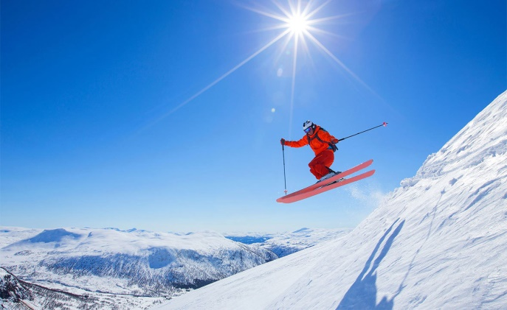
Принято решение о проведении V Академиады по горнолыжному спорту и сноубордингус 27 февраля по 4 марта в Губернском центре горных лыж и сноуборда (Кемеровская обл, г. Таштагол).
Подача предварительных заявок до 12 января 2022 г.
Информационное письмо >>> (docx, 13 Kб)
Положение о проведении соревнований >>> (pdf, 672 Kб)

Из ТАСС
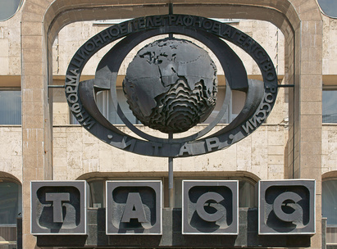
Эксперт: выполнение "майских указов" по зарплатам ученых требует 90 млрд рублей в год. Как сообщил ТАСС председатель профсоюза РАН Михаил Митрофанов, хуже всего ситуация с зарплатами обстоит в регионах
В РАН заявили, что выполнение экспертных функций требует увеличения финансирования. Выполнение Академией наук функций главного экспертного органа страны в сфере фундаментальных исследований требует кратного увеличения ее финансирования. Об этом ТАСС сообщил председатель Профсоюза РАН Михаил Митрофанов.

Дали рекомендации
Генеральная Ассамблея ООН объявила о подписании 2 декабря резолюции о проведении в 2022 году Международного года фундаментальных наук в интересах устойчивого развития. Главным инициатором проведения Года стало ЮНЕСКО, партнерской организацией которой является Всемирная федерация научных работников. Профсоюз работников РАН, со своей стороны, входит в ВФНР.
Кроме того, опубликован текст Рекомендаций ЮНЕСКО по Открытой науке, существенно дополняющий более ранний вариант. Этот документ должен стать основой международного сотрудничества в сфере науки.
Заместитель председателя профсоююза, вице-президент ВФНР В.В. Вдовин высоко оценил новые Рекомендации, ноотметил, что минимальные рекомендуемые расходы на гражданскую науку 1% ВВП авторы документа явно занизили, поскольку в развитых странах эта величина в среднем составляет 3-4%.

В номере
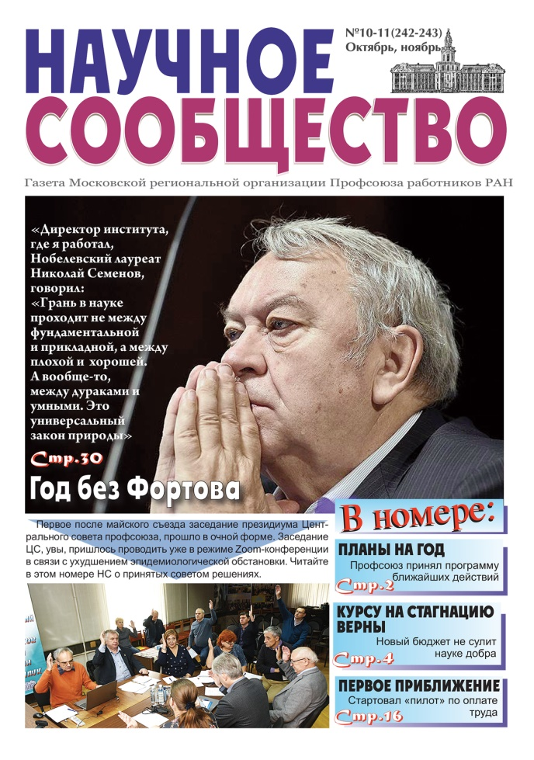
Анонс ноябрьского номера газеты "Научное сообщество" (pdf, 12 Мб)
- Планы на год.Профсоюз принял программу ближайших действий.
- В рамках партнерства. Межотраслевое соглашение пора выполнять.
- Курсу на стагнацию верны. Новый бюджет не сулит науке добра.
- Новые люди. Кто вошел в профильный комитет Госдумы.
- Фишка в консолидации?Приняты изменения в госпрограмму «Научно-технологическое развитие»
- Профсоюзы и научный взгляд. Интервью В.А. Юркина газете «Солидарность».
- Ответ из министерства. «Дом в Бутово» передадут в Минобрнауки в декабре.
- Притомились ранжировать?В.Ф. Вдовин о работе Межведомственной комиссии по оценке результативности научных организаций
- РАН вписали в систему. Академия получила больше прав в сфере стратегического планирования.
- Первое приближение. Стартовал пилотный проект по оплате труда медиков.
- Плоды реформы. Академические институты уполовинили.
- Созвездие юбилеев. Химфизикам посвящается.
- Кубышка в приоритете. По следам Конгресса «Производство, наука, образование»
- На низком старте. Научная аспирантура в стадии запуска
- Поволжье: итоги и перспективы. Межрегиональному объединению профсоюза исполнилось четверть века
- Год без Фортова. Воспоминания В.А. Зейгарника.

Вести с верха
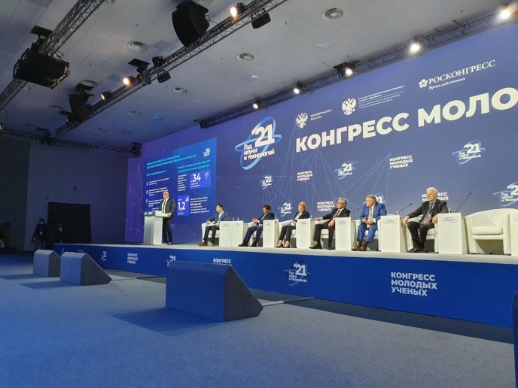
В Сочи 8-10 декабря с помпой при участии ВИПов прошел Конгресс молодых ученых. В последнее время такого рода пафосные мероприятия многих раздражают. Но некоторую полезную информацию можно извлечь и из победных реляций.
«Кто оценит результаты, Юля?»: как Путин с доцентом из Казани решал жилищный вопрос молодых ученых
Ю.Кареева, предложившая скорректировать и расширить программу жилищных сертификатов молодым ученым, была услышана. Увеличат на программу средства или ужесточат отбор, покажет время.
На Конгрессе молодых ученых в Сочи презентовали Дорожную карту по совершенствованию мер поддержки молодых исследователей.
В тексте объясняется, кем и зачем создается эта Дорожная карта, представлены инициативы Минобрнауки по ее реализации, а также другие готовящиеся меры поддержки студентов, аспирантов, молодых научных сотрудников. Упор привычно сделан на вузовскую науку.
«Год фундаментальной науки – это наш шанс». президент РАН А.Сергеев выступил на конгрессе молодых ученых и обозначил перспективы 2022 года
Под текстом – ссылки на трансляции некоторых мероприятий

Скоро выборы
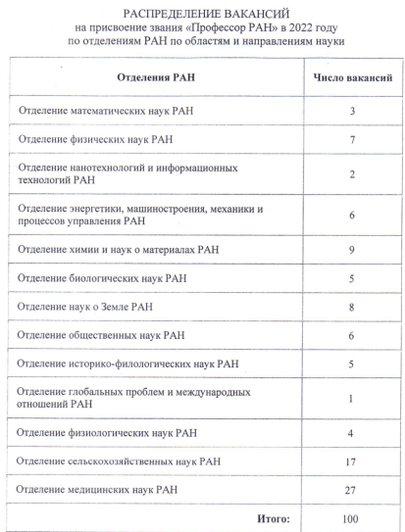
Бурно и заинтересованно обсуждались на заседании Президиума РАН 7 декабря (начало - 3 ч.23 м.) отдаленные перспективы развития корпуса Профессоров РАН и механизм распределения вакансий на ближайших выборах, намеченных на март-апрель будущего года.
Свежая сотня. Корпус профессоров РАН ждет пополнения
Постановление президиума РАН (распределение вакансий по отделениям)

Обещают
Кабмин выделит свыше 12 млрд рублей на повышение зарплат бюджетников

Итоги конкурса
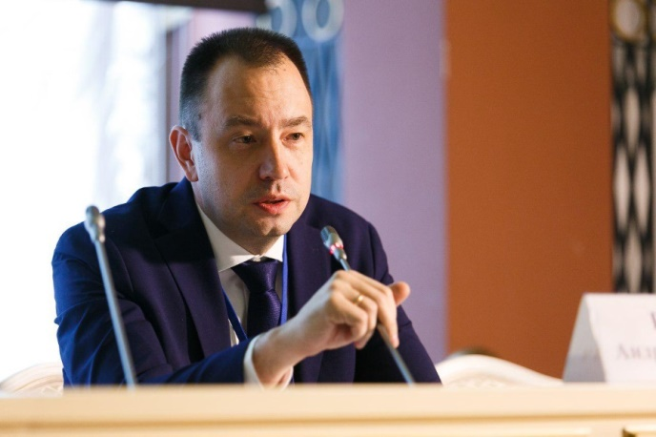
Заместитель генерального директора - начальник Управления программ и проектов РНФ Андрей Блинов ответил на вопросы телеграм-канала Русский research, в том числе, по итогам конкурса малых научных групп https://t.me/trueresearch/1265

Улыбнитесь!
